

**Universidad Tecnológica Nacional - Facultad Regional Haedo.**

**Tecnicatura Superior en Programación.**

**Metodología de Sistemas.**

**Profesor:** Dra. Ing. Rocío Andrea Rodríguez.

**Título del Sistema:** BouSys. Sistema de hotelería.

**Número de Grupo:** 2.

**Cuatrimestre:** Segundo Cuatrimestre, 2024.

**Integrantes:**

| **Apellido y nombre** | **DNI** | **Legajo** |
| --- | --- | --- |
| Cieri Giovanni | 44670884 | 27816 |
| Hernández Matías | 29410847 | 25152 |
| Konig Matías | 43970625 | 26020 |
| Mac Emilio | 41326502 | 28755 |
| Romero Valentín | 44728328 | 28503 |
| Sarnari Valentín | 45686217 | 28522 |

Índice de contenidos

1. Modelo ambiental 5

1.1 Declaración de propósitos 5

1.2. Lista de acontecimientos 5

1.3 Diagrama de contexto 6

2. Roles de usuarios 7

3. Aplicaciones similares 7

4. Requerimientos 9

4.1 Funcionales 9

4.2 No funcionales 9

5. Casos de uso 10

5.1 Diagramas por rol 12

5.2 Especificación 15

6. Vinculación de Casos de Uso con Requerimientos Funcionales 35

7. Especificación de Tareas 36

8. Estimación de tiempos y asignación de tareas: 38

8.1. Diagrama Pert 42

8.2. Diagrama Gantt 43

9. Módulos del sistema 47

9.1 Listado de módulos 47

10. Mapa de Sitio 48

11. Diagrama de Flujo de Datos 49

11.1 Explosión del proceso “Realizar una reserva” 50

11.2 Explosión del proceso “Procesar reserva” 51

11.3 Diagrama de Transición de Estado 52

12. Diccionario de Datos 53

13. Diseño de Pantallas 56

14. Diseño de la Base de Datos 70

14.1 Diagrama Entidad-Relación 70

14.2 Diagrama desde el motor de base de datos 71

15. Desarrollo 72

15.1 Lenguaje a Utilizar 72

15.2 Framework a Utilizar 72

15.3 Motor de Base de Datos 72

15.4 Repositorio de Código Fuente 72

Índice de figuras

Figura 1. Diagrama de contexto. 6

Figura 2. Hotel Faena. 7

Figura 3. Hotel Hilton. 8

Figura 4. Diagrama de caso de uso del cliente. 12

Figura 5. Diagrama de caso de uso del recepcionista. 13

Figura 6. Diagrama de caso de uso del gerente. 14

Figura 7. Diagrama de Pert. 42

Figura 8. Diagrama de Gantt (análisis). 43

Figura 9. Diagrama de Gantt (desarrollo parte uno). 44

Figura 10. Diagrama de Gantt (desarrollo parte dos). 45

Figura 11. Mapa de Sitio. 48

Figura 12. Diagrama de Flujo de Datos General. 49

Figura 13. Diagrama de explosión del proceso “Realizar una reserva” 50

Figura 14. Diagrama de explosión del proceso “Procesar reserva” 51

Figura 15. Diagrama de Transición de Estado. 52

Figura 16. Pantalla De Inicio. 56

Figura 17. Pantalla de Servicios. 57

Figura 18. Pantalla de Habitaciones. 58

Figura 19. Pantalla de Recomendaciones. 59

Figura 20. Formulario de contacto. 60

Figura 21. Panel Gerente: Gestión empleados. 61

Figura 22. Panel Gerente: Gestión Clientes. 61

Figura 23. Panel Gerente: Lista de habitaciones. 62

Figura 24. Panel Gerente: Reporte de ocupación. 63

Figura 25. Recepcionista: Gestión clientes. 64

Figura 26. Recepcionista: Gestión habitaciones. 65

Figura 27. Recepcionista: Gestión de reservas. 66

Figura 28. Recepcionista: Nueva reserva. 67

Figura 29. Cliente: Mi Perfil. 68

Figura 30. Cliente: Mis Reservas. 69

Figura 31. Diagrama Entidad-Relación 70

Figura 32. Base de datos desde el motor. 71

Índice de tablas

Tabla 1: Busqueda de habitacion - cliente 15

Tabla 2: Reserva de habitacion - cliente 15

Tabla 3: Realizar el pago - cliente 16

Tabla 4: Modificar la reserva - cliente 17

Tabla 5: Cancelar la reserva - cliente 17

Tabla 6: Ver mis reservas - cliente 18

Tabla 7: Calificar Experiencia - cliente 19

Tabla 8: Visualizar estado habitaciones y cocheras - recepcionista 19

Tabla 9: Visualizar estado reservas - recepcionista 20

Tabla 10: Reservar habitación - recepcionista 21

Tabla 11: Realizar check-in y check-out - recepcionista 21

Tabla 12: Eliminar reserva - recepcionista 22

Tabla 13: Modificar Reserva - recepcionista 23

Tabla 14: Modificar estado habitación y cochera - recepcionista 23

Tabla 15: Registrar cliente - recepcionista 24

Tabla 16: Actualizar lista de clientes - recepcionista 25

Tabla 17: Actualizar estado habitaciones- recepcionista 25

Tabla 18: Modificar cliente - gerente 26

Tabla 19: Eliminar cliente - gerente 27

Tabla 20: Ver clientes - gerente 27

Tabla 21: Agregar cliente - gerente 28

Tabla 22: Ver habitaciones - gerente 29

Tabla 23: Agregar habitaciones - gerente 29

Tabla 24: Modificar habitaciones- gerente 30

Tabla 25: Eliminar habitaciones- gerente 31

Tabla 26: Ver empleados- gerente 31

Tabla 27: Agregar empleado- gerente 32

Tabla 28: Modificar empleados- gerente 33

Tabla 29: Eliminar empleado- gerente 33

Tabla 30: Reporte de ocupación - gerente 34

Tabla 31: Vinculación de CU con RF 35

Tabla 32: Estimación de tiempos 38

Tabla 33: Holguras 46

Tabla 34. Diccionario de datos 53

# Modelo ambiental

## 1.1 Declaración de propósitos

El propósito del sistema de reserva de hotel es proporcionar una aplicación web, fácil de usar para que los clientes puedan buscar y reservar habitaciones en el hotel. Este sistema debe mejorar la experiencia del cliente al permitirle realizar reservas, modificaciones o cancelaciones a través de internet. Además, el sistema debe facilitar la gestión interna del hotel, ayudando al personal a manejar las reservas, disponibilidad de habitaciones y facturación.

## 1.2. Lista de acontecimientos

El cliente:

* Crea una nueva cuenta
* Inicia sesión
* Realiza el proceso de reserva
* Recibe confirmación y cancelación de reserva
* Paga la reserva (seña)
* Modifica la reserva
* Cancela la reserva
* Consulta la reserva
* Califica su estadía

## 1.3 Diagrama de contexto

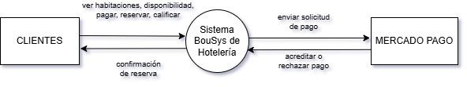

### Figura 1. Diagrama de contexto.

# 

# 2. Roles de usuarios

* Cliente: Puede buscar habitaciones, realizar reservas, modificar o cancelar reservas, y pagar.
* Recepcionista: Administra las reservas, realiza el check-in/check-out manual, y gestiona la asignación de habitaciones.
* Gerente del Hotel: Administra clientes, tarifas, recepcionistas y habitaciones del sistema.

# 3. Aplicaciones similares

<https://www.faena.com/buenos-aires>

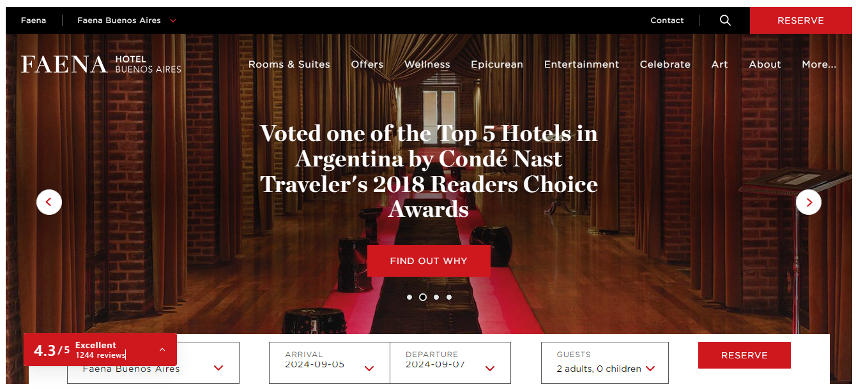

### Figura 2. Hotel Faena.

<https://www.hilton.com/es/hotels/buehihh-hilton-buenos-aires/>

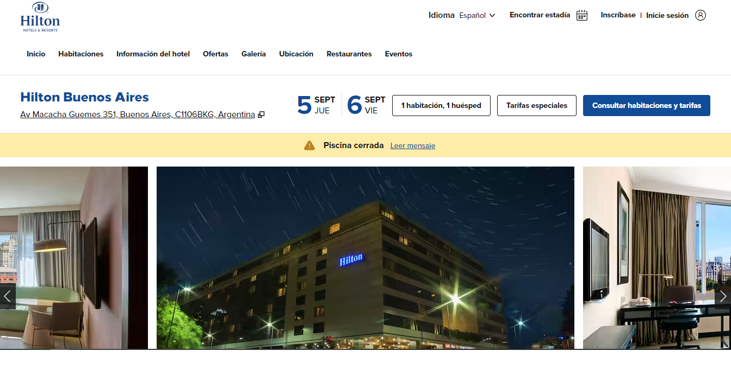

### Figura 3. Hotel Hilton.

Lo que nos diferencia de estas aplicaciones de reservas, y similares, es nuestro sistema de puntuación con el que cliente podrá obtener descuentos para su reserva.

| HABITACIÓN | PUNTOS |
| --- | --- |
| SIMPLE | 50 |
| DOBLE | 200 |
| SUITE | 500 |

| PUNTOS DEL CLIENTE | | | |
| --- | --- | --- | --- |
| 300 >= | X |  |  |
| 1000 >= |  | X |  |
| >=2000 |  |  | X |
| % DESCUENTO | | | |
| 10 | X |  |  |
| 15 |  | X |  |
| 20 |  |  | X |

# 4. Requerimientos

## 4.1 Funcionales

* **RF01**: El cliente debe tener la posibilidad de buscar las diferentes habitaciones del hotel.
* **RF02**: El cliente debe poder reservar una habitación.
* **RF03**: El cliente debe poder cancelar o modificar una reserva.
* **RF04**: Los clientes podrán calificar su estadía.
* **RF05**: El recepcionista podrá ver y modificar el estado de las habitaciones y las cocheras.
* **RF06**: El recepcionista debe poder hacer una reserva para un cliente que llega de forma física.
* **RF07**: El recepcionista debe poder cancelar o modificar una reserva de un cliente.
* **RF08**: El recepcionista debe poder realizar el check-in y check-out.
* **RF09**: El recepcionista debe poder registrar un cliente nuevo que llega de forma física.
* **RF10**: El sistema le dará la posibilidad al gerente de agregar, modificar y eliminar a los empleados, clientes y habitaciones.
* **RF11**: El sistema muestra estadísticas clave mensuales al gerente.

## 

## 4.2 No funcionales

* **RNF01:** Encriptación de datos.
* **RNF02:** Inicio de sesión del usuario.
* **RNF03:** Software navegador web.
* **RNF04:** Diseño gráfico con galería.
* **RNF05:** Utilización de base de datos.
* **RNF06:** Soporte para múltiples usuarios simultáneos.
* **RNF07**: El cliente podrá crear y administrar su cuenta.

# 5. Casos de uso

**Caso de Uso del Cliente:**

* **Buscar una Habitación**El cliente busca habitaciones disponibles según fechas y preferencias. El sistema muestra las habitaciones que cumplen los criterios de búsqueda.
* **Reservar una Habitación**Una vez seleccionada una habitación disponible, el cliente puede realizar una reserva proporcionando sus datos y confirmando la operación.
* **Realizar el Pago**Después de confirmar la reserva, el cliente procede a la sección de pago, donde elige un método y realiza la transacción para completar la reserva.
* **Modificar Reserva**El cliente puede modificar una reserva existente, cambiando la fecha de inicio o de fin. El sistema actualiza la reserva y le informa si hay restricciones.
* **Cancelar Reserva**El cliente puede cancelar una reserva realizada previamente. El sistema confirma la cancelación y actualiza el estado de la reserva.
* **Ver Mis Reservas**El cliente puede acceder a una lista de sus reservas para verificar detalles como fechas, habitaciones y estado de la reserva.
* **Calificar Experiencia**Tras finalizar su estancia, el cliente puede calificar su experiencia en el hotel mediante una puntuación y comentarios. El sistema guarda esta información.

**Caso de Uso del Recepcionista:**

* **Visualizar Estado de Habitaciones y Cochera**El recepcionista puede consultar el estado de las habitaciones del hotel, como disponibilidad, ocupación o mantenimiento.
* **Visualizar Estado de Reservas**El recepcionista puede ver todas las reservas del hotel, incluyendo detalles como fecha de inicio y fin, cliente y estado.
* **Reservar Habitación**El recepcionista puede realizar una reserva para un cliente, eligiendo la habitación, ingresando los datos y confirmando la operación.
* **Realizar Check-in y Check-out**El recepcionista realiza el registro de entrada (check-in) o de salida (check-out) de los clientes, actualizando el estado de la habitación y la reserva.
* **Eliminar Reserva**El recepcionista puede cancelar una reserva existente en nombre del cliente, actualizando la disponibilidad de las habitaciones.
* **Modificar Estado de Habitación**El recepcionista puede modificar el estado de una habitación, por ejemplo, marcándose como "En Mantenimiento" o "Disponible".
* **Registrar Cliente**Si el cliente no está registrado, el recepcionista puede crear su perfil ingresando sus datos personales para incluirlo en el sistema.
* **Actualizar Lista de Clientes**El sistema actualiza la lista de clientes, modificando los datos o agregando nuevos registros al sistema.

**Caso de Uso del Gerente:**

* **Generar Reportes de Ocupación**: El gerente puede acceder a estadísticas clave sobre ocupación, ingresos, y otras métricas.
* **Administrar Usuarios del Sistema**: Realiza alta, baja y modificación de los usuarios del sistema.
* **Administrar Habitaciones del Hotel**: Realiza alta, baja y modificación de las habitaciones del hotel.

## 

## 5.1 Diagramas por rol

Diagrama que muestra las interacciones del cliente en el sistema, destacando las funciones principales y sus relaciones.

### Figura 4. Diagrama de caso de uso del cliente.

### 

### 

### 

Casos de uso que detalla las funciones y responsabilidades de un recepcionista del sistema, mostrando las interacciones con varias operaciones relacionadas con la gestión de reservas.

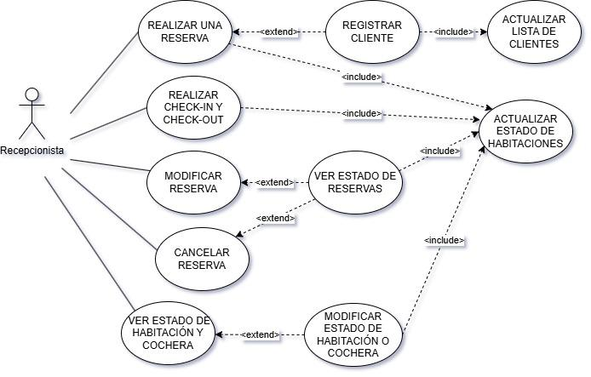

### Figura 5. Diagrama de caso de uso del recepcionista.

### 

Los casos de uso describen las funcionalidades del gerente en el sistema, resaltando cómo gestiona los recursos y el personal.

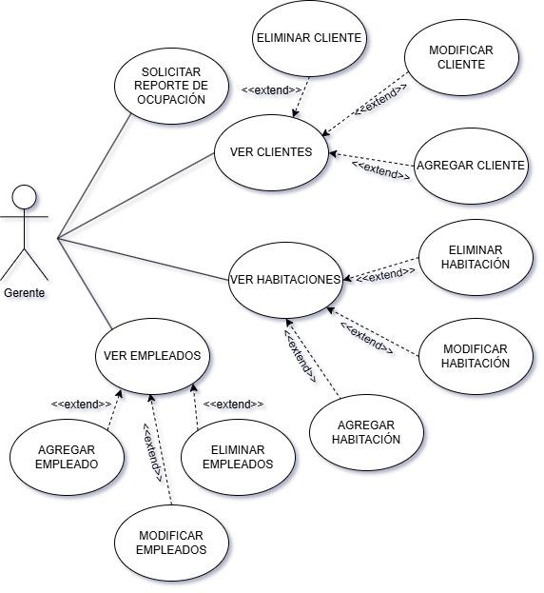

### Figura 6. Diagrama de caso de uso del gerente.

## 5.2 Especificación

### **Tablas de especificación de cliente**

#### Tabla 1: Busqueda de habitacion - cliente

| **CU01** | **Buscar una Habitación** |
| --- | --- |
| **Activación** | El cliente ingresa al sistema y selecciona la opción de Realizar reserva. |
| **Precondiciones** | El cliente debe estar autenticado en el sistema. |
| **Camino Básico** | 1. El cliente selecciona las fechas y cantidad de adultos y niños.  2. El sistema muestra una lista de habitaciones disponibles. |
| **Camino Alternativo** | 2- Si no hay habitaciones disponibles para las fechas seleccionadas, el sistema muestra un mensaje de aviso. |
| **Postcondiciones** | Se muestra una lista de habitaciones disponibles al cliente. |

#### Tabla 2: Reserva de habitacion - cliente

| **CU02** | **Reservar una Habitación** |
| --- | --- |
| **Activación** | El cliente selecciona la cantidad de adultos y niños, y fecha de inicio y fin. |
| **Precondiciones** | El cliente debe haber seleccionado una fecha. |
| **Camino Básico** | 1. El sistema muestra las habitaciones y cocheras disponibles (también le da la posibilidad de solicitar una cuna).  2. El cliente selecciona las habitaciones que quiere.  3. El sistema confirma la reserva. |
| **Camino Alternativo** | 2- Si no se completan los datos pedidos anteriormente, el sistema no permite continuar. |
| **Postcondiciones** | La reserva se confirma y se envía una notificación al cliente. |

#### Tabla 3: Realizar el pago - cliente

| **CU03** | **Realizar el Pago** |
| --- | --- |
| **Activación** | El cliente ha confirmado la reserva y procede a la sección de pago. |
| **Precondiciones** | El cliente debe haber completado el proceso de reserva. |
| **Camino Básico** | 1. El cliente paga la seña por medio de Mercado Pago.  2. El sistema procesa el pago a través de la plataforma de pago.  3. El sistema confirma el pago. |
| **Camino Alternativo** | 2- Si el pago es rechazado, el cliente recibe una notificación y puede intentar de nuevo. |
| **Postcondiciones** | El pago se procesa y se confirma la reserva de la habitación. |

#### 

#### Tabla 4: Modificar la reserva - cliente

| **CU04** | **Modificar Reserva** |
| --- | --- |
| **Activación** | El cliente accede a la sección de "Mis Reservas" y elige modificar una reserva. |
| **Precondiciones** | El cliente debe tener una reserva confirmada. |
| **Camino Básico** | 1. El cliente selecciona la reserva a modificar.  2. El cliente cambia la fecha de inicio y de fin.  3. El sistema actualiza la reserva. |
| **Camino Alternativo** | 2- Si no se permiten modificaciones, el sistema informa al cliente y sugiere otras opciones. |
| **Postcondiciones** | La reserva se actualiza en el sistema. |

### 

#### Tabla 5: Cancelar la reserva - cliente

| **CU05** | **Cancelar Reserva** |
| --- | --- |
| **Activación** | El cliente selecciona para modificar una reserva y selecciona cancelar. |
| **Precondiciones** | El cliente debe tener una reserva confirmada. |
| **Camino Básico** | 1. El cliente selecciona la reserva a cancelar.  2. El sistema solicita confirmación.  3. El sistema cancela la reserva y actualiza el estado. |
| **Camino Alternativo** | 3- Si el cliente no confirma la cancelación, el sistema no la procesa. |
| **Postcondiciones** | La reserva se cancela y se actualiza en el sistema. |

#### Tabla 6: Ver mis reservas - cliente

| **CU06** | **Ver Mis Reservas** |
| --- | --- |
| **Activación** | El cliente selecciona la opción "Ver Mis Reservas" en su cuenta. |
| **Precondiciones** | El cliente debe estar autenticado. |
| **Camino Básico** | 1. El cliente accede a su cuenta.  2. El cliente selecciona la opción "Mis Reservas".  3. El sistema muestra las reservas activas, finalizadas y canceladas. |
| **Camino Alternativo** | 3- Si el cliente no tiene reservas, el sistema muestra un mensaje indicando que no hay reservas. |
| **Postcondiciones** | Se muestra la lista de reservas al cliente. |

#### Tabla 7: Calificar Experiencia - cliente

| **CU07** | **Calificar Experiencia** |
| --- | --- |
| **Activación** | El cliente ha finalizado su estancia y selecciona Calificar sobre la reserva. |
| **Precondiciones** | El cliente debe haber finalizado su estancia en el hotel. |
| **Camino Básico** | 1. El cliente selecciona la opción de calificación.  2. El cliente elige una puntuación y puede añadir comentario.  3. El sistema guarda la calificación. |
| **Camino Alternativo** | 2- Si el cliente no completa la calificación, el sistema no la guarda. |
| **Postcondiciones** | La calificación queda registrada en el sistema. |

### **Tablas de especificación de recepcionista**

#### Tabla 8: Visualizar estado habitaciones y cocheras - recepcionista

| **CU08** | **Visualizar estado habitaciones y cocheras** |
| --- | --- |
| **Activación** | El recepcionista necesita conocer la disponibilidad de las habitaciones y cocheras. |
| **Precondiciones** | El recepcionista debe estar autenticado en el sistema. |
| **Camino Básico** | 1. El recepcionista selecciona la opción de Gestión de Habitaciones.  2. El sistema muestra un listado junto al estado de todas las habitaciones y cocheras. |
| **Camino Alternativo** | 2- Si el sistema no puede acceder a la base de datos, muestra un mensaje de error y no se muestran los estados de las habitaciones y cocheras. |
| **Postcondiciones** | El recepcionista obtiene la información actualizada del estado de las habitaciones y cocheras. |

#### Tabla 9: Visualizar estado reservas - recepcionista

| **CU09** | **Visualizar estado reservas** |
| --- | --- |
| **Activación** | El recepcionista requiere consultar las reservas actuales. |
| **Precondiciones** | El recepcionista debe estar autenticado en el sistema. |
| **Camino Básico** | 1. El recepcionista selecciona la opción de Gestión de Reservas.  2. El sistema muestra todas las reservas actuales. |
| **Camino Alternativo** | 2- Si no hay reservas registradas, el sistema muestra un mensaje indicando que no hay reservas. |
| **Postcondiciones** | El recepcionista visualiza todas las reservas con sus detalles. |

#### Tabla 10: Reservar habitación - recepcionista

| **CU10** | **Reservar habitación** |
| --- | --- |
| **Activación** | El cliente solicita realizar una reserva de habitación. |
| **Precondiciones** | El cliente debe estar registrado o se debe registrar. |
| **Camino Básico** | 1. El recepcionista registra al cliente (si no estaba registrado).  2. El recepcionista selecciona al cliente y la cantidad de niños y adultos.  3. El sistema muestra las habitaciones disponibles.  4. El recepcionista selecciona la cantidad de habitaciones, y si desea cuna en alguna.  5. El recepcionista selecciona una cochera si el cliente la necesita.  6. El recepcionista acredita el pago. |
| **Camino Alternativo** | 3- Si no hay habitaciones disponibles, el sistema notifica al recepcionista que no se puede completar la reserva. |
| **Postcondiciones** | La reserva se confirma y queda registrada en el sistema. |

#### Tabla 11: Realizar check-in y check-out - recepcionista

| **CU11** | **Realizar check-in y check-out** |
| --- | --- |
| **Activación** | El cliente llega al hotel para realizar el check-in o check-out. |
| **Precondiciones** | La reserva debe estar confirmada. |
| **Camino Básico** | 1. El recepcionista selecciona la reserva.  2. El recepcionista realiza el check-in o check-out. |
| **Camino Alternativo** | 1- Si la reserva no está confirmada, el sistema no permite realizar el check-in/check-out. |
| **Postcondiciones** | El proceso de check-in/check-out se completa. |

#### 

#### Tabla 12: Eliminar reserva - recepcionista

| **CU12** | **Eliminar reserva** |
| --- | --- |
| **Activación** | El cliente solicita cancelar su reserva o se requiere liberar la habitación para otra reserva. |
| **Precondiciones** | La reserva debe estar confirmada previamente. |
| **Camino Básico** | 1. El recepcionista selecciona la reserva a cancelar.  2. El sistema cancela la reserva y actualiza la disponibilidad de la habitación. |
| **Camino Alternativo** | 2- Si la reserva no está confirmada, el sistema no permite cancelar la reserva. |
| **Postcondiciones** | La reserva es eliminada y la disponibilidad de la habitación se actualiza. |

#### Tabla 13: Modificar Reserva - recepcionista

| **CU13** | **Modificar Reserva** |
| --- | --- |
| **Activación** | El Recepcionista accede a la sección de "Gestión de Reservas" y elige modificar una reserva. |
| **Precondiciones** | La reserva debe estar confirmada previamente. |
| **Camino Básico** | 1. El recepcionista selecciona la reserva a modificar.  2. El recepcionista selecciona la nueva fecha de inicio o fecha de fin. |
| **Camino Alternativo** | 1- Si la reserva no está confirmada, el sistema no permite modificar la reserva. |
| **Postcondiciones** | La reserva se actualiza en el sistema. |

#### Tabla 14: Modificar estado habitación y cochera - recepcionista

| **CU14** | **Modificar estado habitación y cochera** |
| --- | --- |
| **Activación** | Una habitación o cochera debe estar disponible tras terminar el mantenimiento o debe ser puesta en ese estado. |
| **Precondiciones** | La habitación o cochera debe estar registrada en el sistema. |
| **Camino Básico** | 1. El recepcionista va a “Gestión de Habitaciones”.  2. El recepcionista selecciona la habitación o cochera.  3. El sistema ofrece opciones para cambiar el estado.  4. El recepcionista selecciona el nuevo estado y el sistema lo actualiza. |
| **Camino Alternativo** | 2- Si la habitación o cochera no está registrada, el sistema no permite cambiar el estado. |
| **Postcondiciones** | El estado de la habitación o cochera se actualiza correctamente. |

#### Tabla 15: Registrar cliente - recepcionista

| **CU15** | **Registrar cliente** |
| --- | --- |
| **Activación** | Un cliente necesita ser registrado para realizar una reserva o acceder a servicios del hotel. |
| **Precondiciones** | Ninguna. |
| **Camino Básico** | 1. El recepcionista va a “Gestión de Clientes”.  2. El recepcionista selecciona Agregar cliente y completa su nombre y apellido, tipo de documento, numero de documento, nacionalidad, sexo, fecha de nacimiento, email, teléfono y contraseña.  3. El sistema valida y registra la información. |
| **Camino Alternativo** | 2- Si los datos ingresados no están en el formato correcto, el sistema solicita correcciones antes de completar el registro. |
| **Postcondiciones** | El cliente queda registrado en el sistema. |

#### Tabla 16: Actualizar lista de clientes - recepcionista

| **CU16** | **Actualizar lista de clientes** |
| --- | --- |
| **Activación** | Se requiere actualizar la información de un cliente por cambios o correcciones de la información del cliente. |
| **Precondiciones** | El recepcionista debe haber hecho una modificación en la lista. |
| **Camino Básico** | 1. El recepcionista realiza una baja, alta o modificación.  2. El sistema muestra la lista de clientes actualizada. |
| **Camino Alternativo** | 2- Si el recepcionista no realiza ninguna acción, la lista queda igual. |
| **Postcondiciones** | La información del cliente se actualiza correctamente. |

#### Tabla 17: Actualizar estado habitaciones- recepcionista

| **CU17** | **Actualizar estado habitaciones** |
| --- | --- |
| **Activación** | El estado de la habitación debe actualizarse cada día. |
| **Precondiciones** | La habitación debe estar registrada en el sistema. |
| **Camino Básico** | 1. El sistema revisa si hay reservas que arranquen o terminen ese día.  2. El sistema guarda el nuevo estado de la habitación. |
| **Camino Alternativo** | 2- Si la habitación no presenta cambios en su estado, el sistema no la actualiza. |
| **Postcondiciones** | El estado de la habitación queda actualizado en el sistema. |

### **Tablas de especificación de gerente**

#### Tabla 18: Modificar cliente - gerente

| **CU18** | **Modificar Cliente** |
| --- | --- |
| **Activación** | El gerente desea modificar la información de un cliente existente. |
| **Precondiciones** | El gerente debe estar autenticado y el cliente debe estar registrado en el sistema. |
| **Camino Básico** | 1. El sistema muestra una lista de clientes.  2. El gerente selecciona al cliente a modificar.  3. El sistema muestra la información del cliente.  4. El gerente modifica su nombre y apellido, tipo de documento, numero de documento, nacionalidad, sexo, fecha de nacimiento, email, teléfono y contraseña.  5. El sistema valida y guarda los cambios.  6. El sistema confirma la actualización. |
| **Camino Alternativo** | 1a. Si no hay clientes, el sistema muestra un mensaje de error. |
| **Postcondiciones** | La información del cliente se actualiza en el sistema. |

#### 

#### Tabla 19: Eliminar cliente - gerente

| **CU19** | **Eliminar Cliente** |
| --- | --- |
| **Activación** | El gerente desea eliminar un cliente del sistema. |
| **Precondiciones** | El gerente debe estar autenticado y el cliente debe estar registrado en el sistema. |
| **Camino Básico** | 1. El sistema muestra una lista de clientes.  2. El gerente selecciona al cliente a eliminar.  3. El sistema solicita confirmación.  4. El gerente confirma la eliminación.  5. El sistema elimina al cliente y muestra un mensaje de éxito. |
| **Camino Alternativo** | 1a. Si no hay clientes, el sistema muestra un mensaje de error. |
| **Postcondiciones** | El cliente es eliminado del sistema. |

#### 

#### Tabla 20: Ver clientes - gerente

| **CU20** | **Ver Clientes** |
| --- | --- |
| **Activación** | El gerente desea visualizar la lista de clientes registrados en el sistema. |
| **Precondiciones** | El gerente debe estar autenticado. |
| **Camino Básico** | 1. El gerente selecciona la opción "Gestión de Clientes".  2. El sistema muestra la lista completa de clientes con su información relevante. |
| **Camino Alternativo** | 2a. Si no hay clientes, el sistema muestra un mensaje de error. |
| **Postcondiciones** | El gerente puede visualizar la lista de clientes. |

#### Tabla 21: Agregar cliente - gerente

| **CU21** | **Agregar Cliente** |
| --- | --- |
| **Activación** | El gerente desea agregar un nuevo cliente al sistema. |
| **Precondiciones** | El gerente debe estar autenticado en el sistema. |
| **Camino Básico** | 1. El gerente selecciona la opción "Agregar Cliente".  2. El sistema presenta un formulario de registro.  3. El gerente introduce nombre y apellido, tipo de documento, numero de documento, nacionalidad, sexo, fecha de nacimiento, email, teléfono y contraseña del cliente.  4. El sistema valida los datos ingresados.  5. El sistema guarda el nuevo cliente y muestra un mensaje de confirmación. |
| **Camino Alternativo** | 4a. Si los datos ingresados no son válidos, el sistema muestra un mensaje de error y solicita corrección. |
| **Postcondiciones** | El nuevo cliente queda registrado en el sistema. |

#### Tabla 22: Ver habitaciones - gerente

| **CU 22** | **Ver Habitaciones** |
| --- | --- |
| **Activación** | El gerente desea visualizar la lista de habitaciones del hotel. |
| **Precondiciones** | El gerente debe estar autenticado en el sistema. |
| **Camino Básico** | 1. El gerente selecciona la opción "Gestión de Habitaciones".  2. El sistema muestra la lista de habitaciones con sus estados actuales. |
| **Camino Alternativo** | 2a. Si no hay habitaciones, el sistema muestra un mensaje de error. |
| **Postcondiciones** | El gerente puede visualizar la lista de habitaciones y su estado. |

#### 

#### Tabla 23: Agregar habitaciones - gerente

| **CU 23** | **Agregar Habitación** |
| --- | --- |
| **Activación** | El gerente desea agregar una nueva habitación al sistema. |
| **Precondiciones** | El gerente debe estar autenticado en el sistema. |
| **Camino Básico** | 1. El gerente selecciona la opción "Agregar Habitación".  2. El sistema muestra un formulario para la información de la habitación.  3. El gerente introduce el número, tipo, precio, máximo de adultos y niños de la nueva habitación.  4. El sistema valida los datos y los guarda.  5. El sistema confirma que la habitación ha sido agregada exitosamente. |
| **Camino Alternativo** | 4a. Si los datos no son válidos, el sistema muestra un mensaje de error y solicita corrección. |
| **Postcondiciones** | La nueva habitación queda registrada en el sistema. |

#### 

#### Tabla 24: Modificar habitaciones- gerente

| **CU 24** | **Modificar Habitación** |
| --- | --- |
| **Activación** | El gerente desea modificar los datos de una habitación existente. |
| **Precondiciones** | El gerente debe estar autenticado en el sistema y la habitación debe estar registrada. |
| **Camino Básico** | 1. El gerente selecciona la opción "Modificar Habitación".  2. El sistema presenta una lista de habitaciones.  3. El gerente selecciona la habitación a modificar.  4. El sistema muestra la información actual de la habitación.  5. El gerente modifica el número, tipo, precio, máximo de adultos y niños.  6. El sistema guarda los cambios y confirma la modificación. |
| **Camino Alternativo** | 3a. Si la habitación no existe, el sistema muestra un mensaje de error. |
| **Postcondiciones** | Los datos de la habitación se actualizan en el sistema. |

#### 

#### Tabla 25: Eliminar habitaciones- gerente

| **CU 25** | **Eliminar Habitación** |
| --- | --- |
| **Activación** | El gerente desea eliminar una habitación del sistema. |
| **Precondiciones** | El gerente debe estar autenticado en el sistema y la habitación debe estar registrada. |
| **Camino Básico** | 1. El sistema presenta una lista de habitaciones.  2. El gerente selecciona la habitación a eliminar.  3. El sistema solicita confirmación.  4. El gerente confirma la eliminación.  5. El sistema elimina la habitación y muestra un mensaje de éxito. |
| **Camino Alternativo** | 3a. Si la habitación no existe, el sistema muestra un mensaje de error. |
| **Postcondiciones** | La habitación es eliminada del sistema. |

### 

#### 

#### Tabla 26: Ver empleados- gerente

| **CU 26** | **Ver Empleados** |
| --- | --- |
| **Activación** | El gerente desea visualizar la lista de empleados en el sistema. |
| **Precondiciones** | El gerente debe estar autenticado en el sistema. |
| **Camino Básico** | 1. El gerente selecciona la opción "Gestión de Empleados".  2. El sistema muestra una lista de empleados con su información relevante. |
| **Camino Alternativo** | 2a. Si no hay empleados, el sistema muestra un mensaje de error. |
| **Postcondiciones** | El gerente puede visualizar la lista de empleados. |

#### 

#### Tabla 27: Agregar empleado- gerente

| **CU 27** | **Agregar Empleado** |
| --- | --- |
| **Activación** | El gerente desea agregar un nuevo empleado al sistema. |
| **Precondiciones** | El gerente debe estar autenticado en el sistema. |
| **Camino Básico** | 1. El gerente selecciona la opción "Agregar Empleado".  2. El sistema presenta un formulario de registro.  3. El gerente introduce el nombre, email, contraseña y jerarquía del empleado.  4. El sistema valida los datos ingresados.  5. El sistema guarda el nuevo empleado y muestra un mensaje de confirmación. |
| **Camino Alternativo** | 4a. Si los datos ingresados no son válidos, el sistema muestra un mensaje de error y solicita corrección. |
| **Postcondiciones** | El nuevo empleado queda registrado en el sistema. |

#### 

#### Tabla 28: Modificar empleados- gerente

| **CU 28** | **Modificar Empleado** |
| --- | --- |
| **Activación** | El gerente desea modificar la información de un recepcionista existente. |
| **Precondiciones** | El gerente debe estar autenticado en el sistema y el empleado debe estar registrado. |
| **Camino Básico** | 1. El sistema muestra una lista de los empleados.  2. El gerente selecciona al empleado a modificar.  3. El sistema muestra la información del empleado.  4. El gerente modifica el nombre, email, contraseña y jerarquía.  5. El sistema valida y guarda los cambios.  6. El sistema confirma la actualización. |
| **Camino Alternativo** | 1a. Si no hay empleados, el sistema muestra un mensaje de error. |
| **Postcondiciones** | La información del empleado se actualiza en el sistema. |

#### 

#### Tabla 29: Eliminar empleado- gerente

| **CU 29** | **Eliminar Empleado** |
| --- | --- |
| **Activación** | El gerente desea eliminar un empleado del sistema. |
| **Precondiciones** | El gerente debe estar autenticado en el sistema y el empleado debe estar registrado. |
| **Camino Básico** | 1. El sistema muestra una lista de empleados.  2. El gerente selecciona al empleado a eliminar.  3. El sistema solicita confirmación.  4. El gerente confirma la eliminación.  5. El sistema elimina al empleado y muestra un mensaje de éxito. |
| **Camino Alternativo** | 1a. Si no hay empleados, el sistema muestra un mensaje de error. |
| **Postcondiciones** | El empleado es eliminado del sistema. |

#### Tabla 30: Reporte de ocupación - gerente

| **CU 30** | **Solicitar Reporte de Ocupación** |
| --- | --- |
| **Activación** | El gerente desea solicitar un reporte del estado de ocupación del hotel. |
| **Precondiciones** | El gerente debe estar autenticado en el sistema. |
| **Camino Básico** | 1. El gerente selecciona la opción "Reporte de Ocupación".  2. El sistema genera y presenta un reporte detallado del estado de ocupación de forma mensual. |
| **Camino Alternativo** | No aplica. |
| **Postcondiciones** | El gerente puede visualizar el reporte de ocupación. |

# 6. Vinculación de Casos de Uso con Requerimientos Funcionales

#### Tabla 31: Vinculación de CU con RF

| **Requerimiento Funcional** | **Caso de uso** |
| --- | --- |
| RF01 | CU01 |
| RF02 | CU02, CU03 |
| RF03 | CU04, CU05, CU06 |
| RF04 | CU07 |
| RF05 | CU08, CU14 |
| RF06 | CU10 |
| RF07 | CU09, CU12, CU13, CU17 |
| RF08 | CU11 |
| RF09 | CU15, CU16 |
| RF10 | CU18, CU19, CU20, CU21, CU22, CU23, CU24, CU25, CU26, CU27, CU28, CU29 |
| RF11 | CU30 |

# 7. Especificación de Tareas

1. **Modelo ambiental:** Se establece el alcance del sistema.
2. **Búsqueda de páginas similares:** Se realiza una búsqueda de páginas similares para poder ver el diseño y funcionamiento de las mismas.
3. **Requerimientos:** Requerimientos funcionales y no funcionales.
4. **Casos de uso:** Plantear y debatir los casos de uso del sistema.
5. **Vinculación de casos de uso y requerimientos funcionales:** Se vinculan los casos de uso con sus respectivos requerimientos funcionales.
6. **Especificación de tareas:** Consiste en el planteamiento y en la asignación de las distintas tareas a los integrantes del grupo.
7. **Diagrama de Pert:** Realizamos el diagrama de Pert para visualizar las relaciones y dependencias de las tareas.
8. **Diagrama de Gantt:** Realizamos el diagrama de Gantt para visualizar las relaciones y dependencias de las tareas.
9. **Diagrama de flujo de datos:** Consiste en mostrar cómo los datos se mueven a través del sistema.
10. **Diccionario de datos:** Realizamos este diagrama para definir los datos que se manejan en el sistema.
11. **Diseñar mapa de sitio:** Desarrollar un mapa de sitio para brindar una mejor visualización de la página web.
12. **Crear el Diagrama Entidad Relación de la base de datos:** Desarrollar el DER que modela la estructura de la base de datos para el sistema, asegurando que todos los requisitos funcionales y no funcionales se reflejen adecuadamente. Creación de las tablas, completando sus campos y sus relaciones.
13. **Implementar el modelo en el motor de base de datos:** Plasmar el modelo de datos definido en el DER en MySQL, asegurando que todas las estructuras de datos se creen correctamente y cumplan con los requisitos del sistema y con los 3fn de la base de datos. También se realiza la inserción de registros.
14. **Creación de los usuarios y permisos de sesión:** Establecer un sistema de gestión de usuarios y permisos de sesión para asegurar que el acceso a la aplicación se controle adecuadamente y que los usuarios tengan los permisos adecuados según sus roles. También se realizan validaciones de los datos ingresados evitando inyecciones de SQL.
15. **Diseño de pantallas:** Diagramación del modelo de pantallas (UX/UI) con sus funcionalidades.
16. **Desarrollo del proceso de reserva (cliente):** Desarrollo de las funciones en base a las reservas que realiza el cliente (realizar reservas, ver, cancelar).
17. **Desarrollo de calificación:** Desarrollo del sistema de calificación que el cliente le da a la reserva.
18. **Registro de pagos**: Adaptar app de envío de dinero (mercado pago) a la web.
19. **Desarrollo del proceso de check-in y check-out:** Desarrollo de la funcionalidad del recepcionista para controlar el ingreso y egreso del cliente.
20. **Desarrollo del proceso de reservas (recepcionista):** Desarrollo del proceso donde un recepcionista toma la reserva de un cliente de forma física.
21. **Desarrollo de estado de habitaciones:** Desarrollo del proceso donde el recepcionista puede ver y modificar el estado de una habitación.
22. **Desarrollo de solicitud de reportes de ocupación:** Desarrollo del proceso en el que el gerente solicita un reporte.
23. **Desarrollo del ABM de clientes:** Alta, baja y modificación de clientes que realiza el gerente.
24. **Desarrollo del ABM de habitaciones:** Alta, baja y modificación de habitaciones que realiza el gerente.
25. **Desarrollo del ABM de recepcionistas:** Alta, baja y modificación de recepcionistas que realiza el gerente.
26. **Desarrollo de gestión de tarifas:** Desarrollo de la función que tiene el gerente de modificar los descuentos y niveles.
27. **Desarrollo del frontend del Home:** Diseño inicial de la página web con sus funcionalidades dinámicas y animaciones.
28. **Desarrollo del frontend de páginas secundarias:** Desarrollo de los diferentes niveles opcionales desde el Home.
29. **Desarrollo del frontend del cliente:** Desarrollo de la parte que el cliente podrá visualizar de la página web.
30. **Desarrollo del frontend del recepcionista:** Desarrollo de la parte que el recepcionista podrá visualizar de la página web.
31. **Desarrollo del frontend del gerente:** Desarrollo de la parte que el gerente podrá visualizar de la página web.
32. **Opción multi-idioma**: Creación de funcionalidad que traslade los textos a diferentes idiomas de forma dinámica.
33. **Validación de datos:** Funcionalidades en relación al ingreso de datos y sobre protocolos de seguridad en la manipulación de los mismos.
34. **Testing de la aplicación:** Realizar pruebas en la aplicación para asegurar que todo funcione correctamente y que se cumplan los requisitos pedidos, verificando que todo esté en orden para su lanzamiento. En principio por funciones, luego en integración.
35. **Diseñar manual de usuario:** Desarrollar un manual paso a paso de cómo emplear el software ya diseñado permitiendo una rápida familiarización del mismo.

# 8. Estimación de tiempos y asignación de tareas:

#### Tabla 32: Estimación de tiempos

| **Tareas** | **Duración** | **Dependencias** | **Asignación** |
| --- | --- | --- | --- |
| 1. Modelo ambiental | 3hs | - | Hernández Matías |
| 2. Búsqueda de páginas similares | 2hs | - | Mac Emilio |
| 3. Requerimientos | 4hs | - | Romero Valentín |
| 4. Casos de uso | 19hs | T1, T2, T3 | Cieri Giovanni |
| 5. Vinculación de Casos de Uso con Requerimientos Funcionales | 6hs | T4 | Romero Valentín |
| 6. Especificación de tareas | 10hs | T5 | Konig Matías |
| 7. Diagrama de Pert | 9hs | T6 | Mac Emilio |
| 8. Diagrama de Gantt | 9hs | T6 | Sarnari Valentín |
| 9. Diagrama de Flujo de Datos | 5hs | T4 | Romero Valentín |
| 10. Diccionario de Datos | 5hs | T9 | Romero Valentín |
| 11. Mapa de sitio | 2hs | T9 | Sarnari Valentín |
| 12. Crear el DER de la base de datos | 6hs | T9 | Todos |
| 13. Implementar el modelo en el motor de base de datos | 1h | T12 | Todos |
| 14. Creación de los usuarios y permisos de sesión | 8hs | T13 | Sarnari Valentín |
| 15. Diseño de pantallas | 7hs | T14 | Hernández Matías |
| 16. Desarrollo del proceso de reserva (cliente) | 14hs | T15 | Mac Emilio |
| 17. Desarrollo de calificación | 8hs | T16 | Konig Matías |
| 18. Registro de pagos | 18hs | T16 | Todos |
| 19. Desarrollo del proceso de check-in y check-out | 6hs | T18 | Sarnari Valentín |
| 20. Desarrollo del proceso de reservas (recepcionista) | 12hs | T13 | Cieri Giovanni |
| 21. Desarrollo de estado de habitaciones | 5hs | T20 | Konig Matías |
| 22. Desarrollo de solicitud de reportes de ocupación | 12hs | T21 | Hernández Matías |
| 23. Desarrollo del ABM de clientes | 5hs | T22 | Sarnari Valentín |
| 24. Desarrollo del ABM de habitaciones | 5hs | T23 | Mac Emilio |
| 25. Desarrollo del ABM de recepcionistas | 5hs | T24 | Cieri Giovanni |
| 26. Desarrollo de gestión de tarifas | 12hs | T16 | Hernández Matías |
| 27. Desarrollo del frontend del Home | 8hs | T25 | Hernández Matías |
| 28. Desarrollo del frontend de páginas secundarias | 8hs | T27 | Konig Matías |
| 29. Desarrollo del frontend del cliente | 8hs | T27 | Sarnari Valentín |
| 30. Desarrollo del frontend del recepcionista | 8hs | T29 | Cieri Giovanni |
| 31. Desarrollo del frontend del gerente | 8hs | T30 | Mac Emilio |
| 32. Opción multi-idioma | 14hs | T28-T29-T30-T31 | Hernández Matías |
| 33. Validación de datos | 16hs | T31 | Romero Valentín |
| 34. Testing de la aplicación | 2hs | T33 | Konig Matías |
| 35. Diseñar manual de usuario | 10hs | T34 | Todos |

* **Duración total** (suponiendo tareas simultáneas) 139 horas
* **Duración total** (suponiendo tareas no simultáneas) 280 horas
* **Horas Análisis:** 74 hs (hasta tarea 11 inclusive)
* **Horas Desarrollo:** 206 hs (a partir de tarea 12)

## 

## 8.1. Diagrama Pert

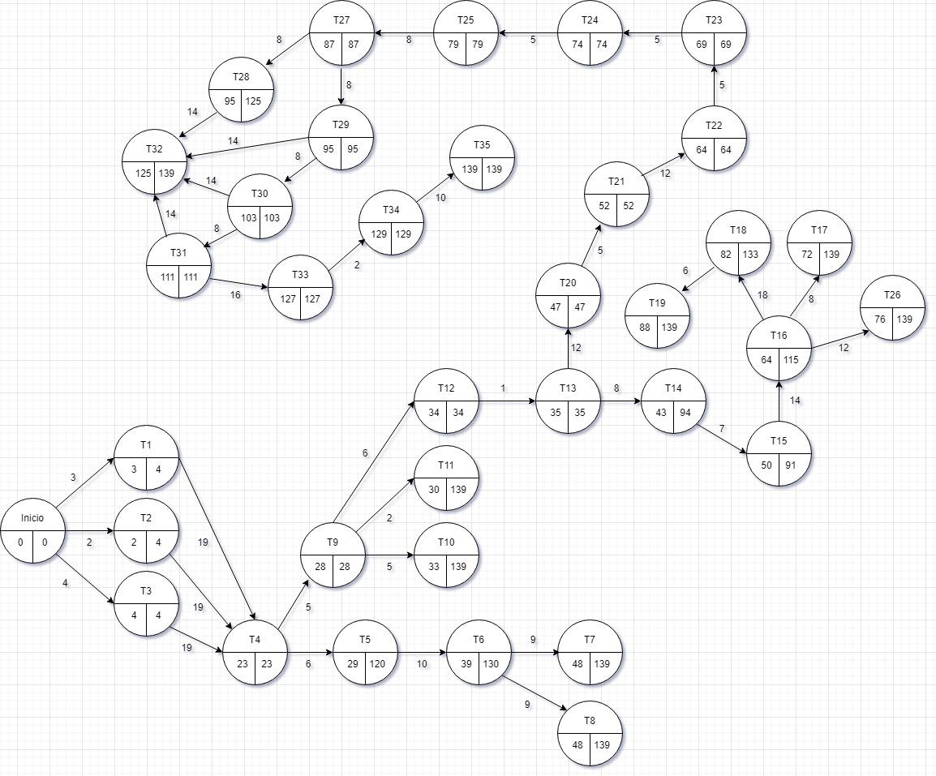

### Figura 7. Diagrama de Pert.

## 8.2. Diagrama Gantt

En esta primera imagen podemos ver las tareas de análisis.

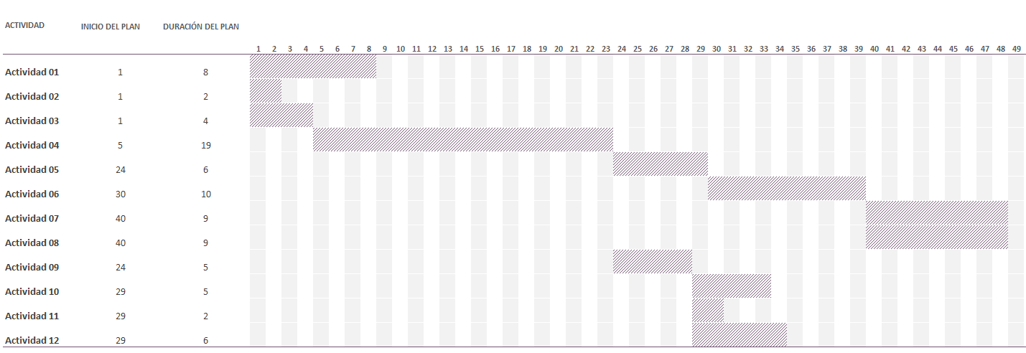

### Figura 8. Diagrama de Gantt (análisis).

En esta segunda imagen podemos ver la primera parte de las tareas de desarrollo.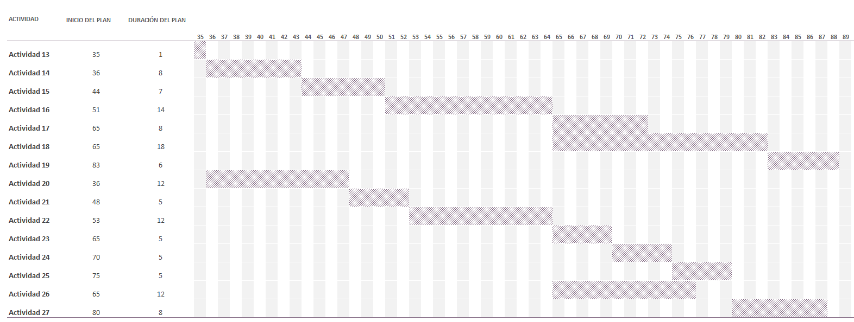

### Figura 9. Diagrama de Gantt (desarrollo parte uno).

En esta tercera imagen podemos ver la segunda parte de las tareas de desarrollo.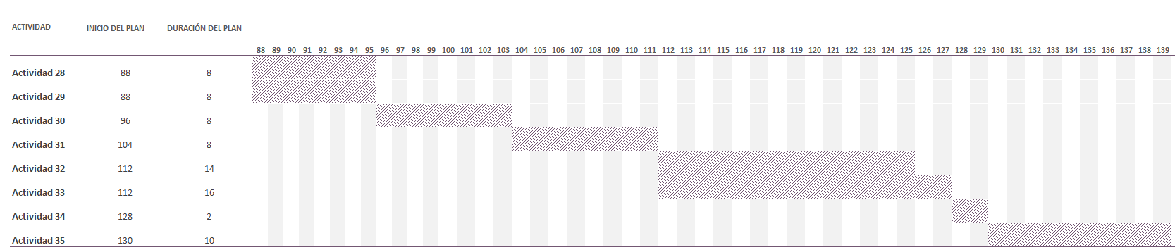

### Figura 10. Diagrama de Gantt (desarrollo parte dos).

**Camino crítico:**

T3 - T4 - T9 - T12 - T13 - T20 - T21 - T22 - T23 - T24 - T25 - T27 - T29 - T30 - T31 - T33 - T34 - T35

#### Tabla 33: Holguras

| **Tarea** | **Holgura** |
| --- | --- |
| T1 | 1hs |
| T2 | 2hs |
| T3 | 0hs |
| T4 | 0hs |
| T5 | 91 hs |
| T6 | 91 hs |
| T7 | 91 hs |
| T8 | 91 hs |
| T9 | 0hs |
| T10 | 106 hs |
| T11 | 109hs |
| T12 | 0hs |
| T13 | 0hs |
| T14 | 51 hs |
| T15 | 41 hs |
| T16 | 51 hs |
| T17 | 67 hs |
| T18 | 51 hs |
| T19 | 51 hs |
| T20 | 0hs |
| T21 | 0hs |
| T22 | 0hs |
| T23 | 0hs |
| T24 | 0hs |
| T25 | 0hs |
| T26 | 63 hs |
| T27 | 0hs |
| T28 | 30hs |
| T29 | 0hs |
| T30 | 0hs |
| T31 | 0hs |
| T32 | 14hs |
| T33 | 0hs |
| T34 | 0hs |
| T35 | 0hs |

# 9. Módulos del sistema

* Módulo de gestión de reservas (modificar, cancelar y calificar)
* Módulo de nueva reserva (para el cliente, de forma online o presencial)
* Módulo de gestión de habitaciones (ABM)
* Módulo de cambios de estado en habitación y cochera
* Módulo de gestión de usuarios (ABM de cliente, recepcionista y gerente)
* Módulo de reportes de ocupación

# 10. Mapa de Sitio

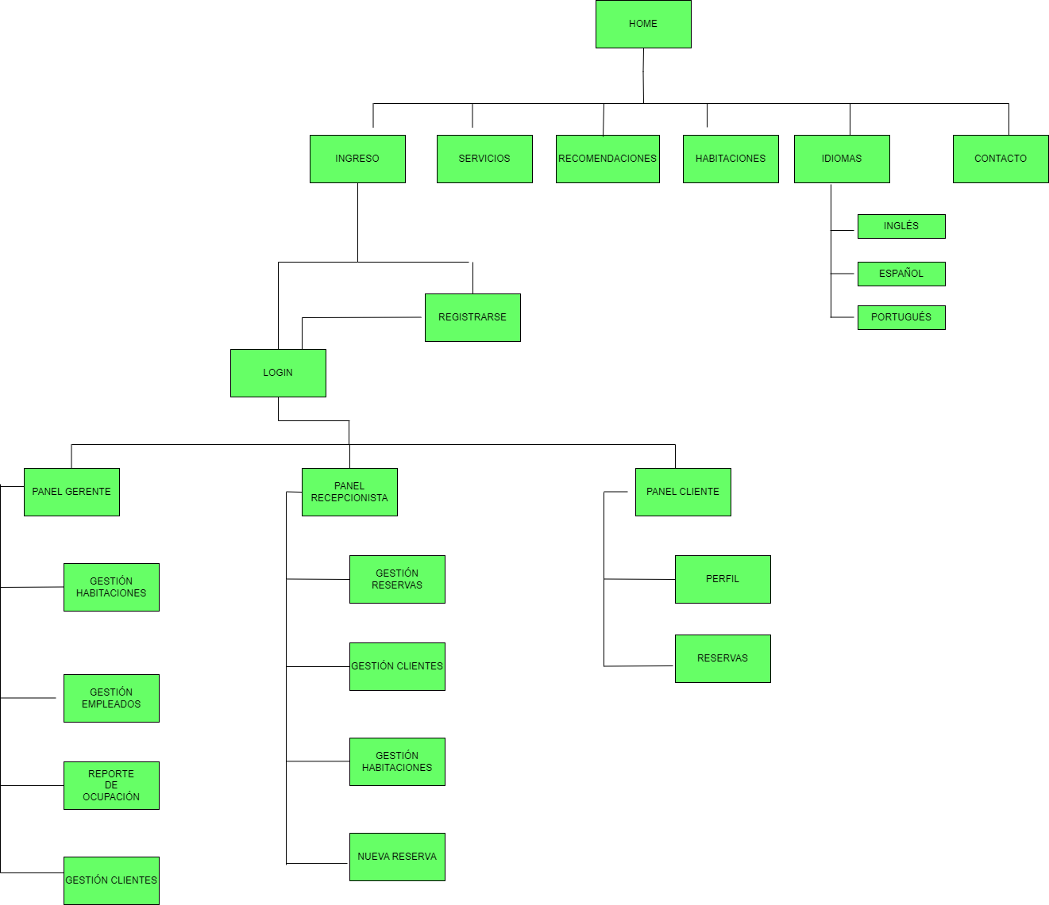

### Figura 11. Mapa de Sitio.

# 11. Diagrama de Flujo de Datos

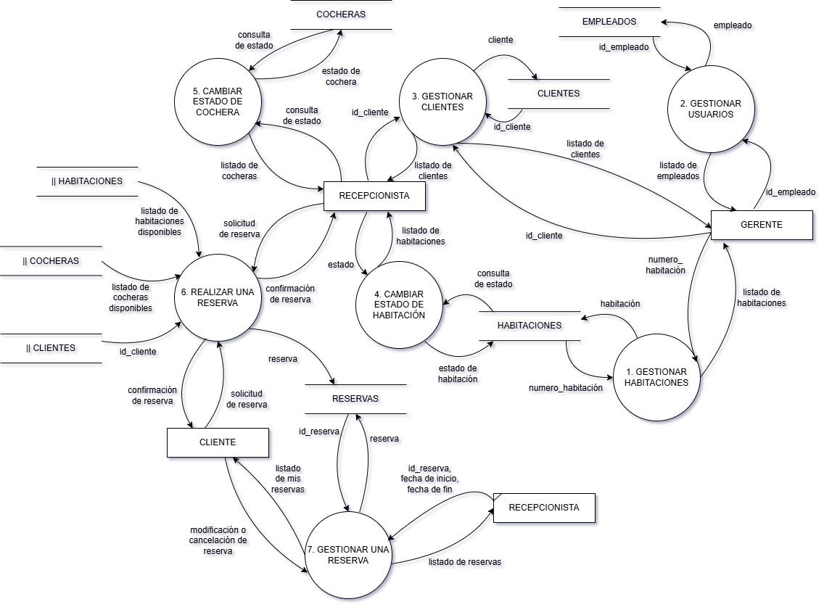

### Figura 12. Diagrama de Flujo de Datos General.

## 

## 

## 11.1 Explosión del proceso “Realizar una reserva”

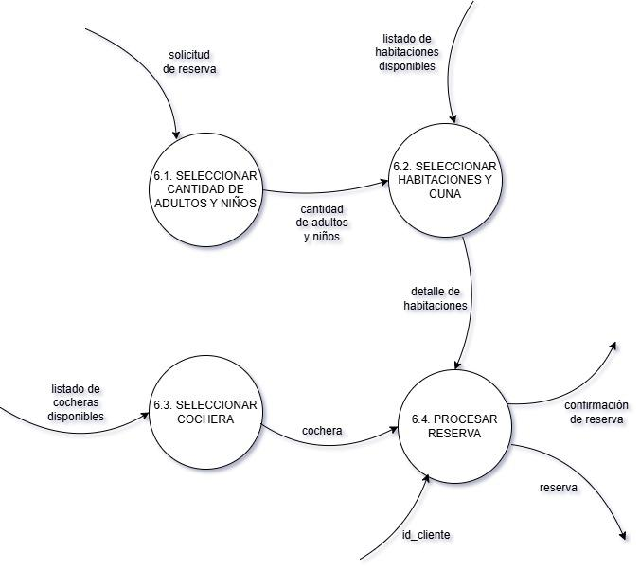

### Figura 13. Diagrama de explosión del proceso “Realizar una reserva”

## 

## 

## 11.2 Explosión del proceso “Procesar reserva”

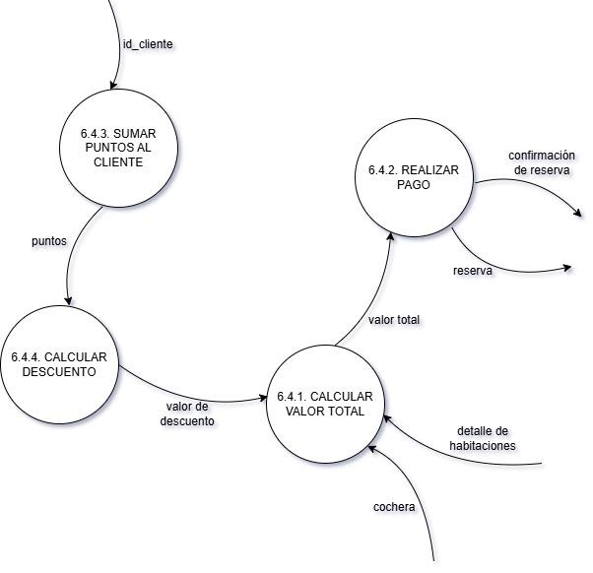

### Figura 14. Diagrama de explosión del proceso “Procesar reserva”

# 

## 

## 11.3 Diagrama de Transición de Estado

Este diagrama se refiere al proceso 6: Realizar una reserva.

## 

### Figura 15. Diagrama de Transición de Estado.

# 12. Diccionario de Datos

#### Tabla 34. Diccionario de datos

| NOMBRE | DESCRIPCIÓN |
| --- | --- |
| Activo | [ 0 | 1 ]  0 = Inactivo del sistema  1 = Activo del sistema |
| Apellido | *apellido del usuario, hasta 30 char* |
| Cantidad de adultos | *Cantidad de adultos que hay en la reserva*  1{adulto}10 |
| Cantidad de adultos y niños | *Se seleccionan cuantos adultos y niños habrá en la reserva* |
| Cantidad de niños | *Cantidad de niños que hay en la reserva*  {niño}10 |
| Cantidad máxima de adultos | *Cantidad de adultos que permite la habitación*  1{adulto}2 |
| Cantidad máxima de niños | *Cantidad de niños que permite la habitación*  {niño}2 |
| Check-in | *Registro que el cliente llegó presencialmente al hotel* |
| Check-out | *Registro que el cliente se fue del hotel* |
| Cliente | = @id_cliente + nombre + apellido + fecha_nacimiento + tipo de documento + numero de documento + nacionalidad + sexo + email + telefono + contraseña + fecha_registro + puntos + jerarquia + activo |
| Cochera | = @id_cochera + número de cochera + estado |
| Confirmación de reserva | *se confirma la reserva luego del pago* |
| Consulta de estado | *se ve en qué etapa está la habitación/cochera* |
| Contraseña | *Clave del usuario, hasta 30 char* |
| Detalle de habitaciones | *Se especifica la habitación, mostrando precio, cantidad máxima de adulto y niños, puntos obtenidos y número de habitación* |
| Email | *email del usuario, hasta 30 char* |
| Empleado | = @id_empleado + nombre + apellido + email + contraseña + jerarquía + activo |
| Estado | *fase en la que se encuentra la cochera/habitación* |
| Estado de cochera | [disponible | ocupada | mantenimiento] |
| Estado de habitación | [disponible | ocupada | mantenimiento] |
| Fecha de fin | *fecha que termina la reserva* |
| Fecha de inicio | *fecha que empieza la reserva* |
| Fecha nacimiento | *Fecha de nacimiento del cliente, valor tipo date* |
| Fecha registro | *Fecha en la que se registra el cliente al sitio web, valor tipo date* |
| Habitación | = @id_habitacion + número_habitación + tipo + precio por noche + estado + puntos + cantidad máxima de adultos + cantidad máxima de niños + activo |
| Id_cliente | *identificador numérico del cliente* |
| Id_cochera | *identificador numérico de la cochera* |
| Id_empleado | *identificador numérico del empleado* |
| Id_habitación | *identificador numérico de la habitación* |
| Id_reserva | *identificador numérico de la reserva* |
| Jerarquía | [ 0 | 1 | 2 ]  0 = Gerente  1 = Recepcionista  2 = Cliente |
| Listado de clientes | *actualización de la lista de clientes post acción realizada* |
| Listado de cocheras | *actualización de la lista de cocheras post acción realizada* |
| Listado de cocheras disponibles | = {display de cocheras disponibles} |
| Listado de empleados | *actualización de la lista de empleados post acción realizada* |
| Listado de habitaciones | *actualización de la lista de habitaciones post acción realizada* |
| Listado de habitaciones disponibles | = {display de habitaciones disponibles} |
| Listado de mis reservas | *actualización de la lista de mis reservas post acción realizada* |
| Listado de reservas | *actualización de la lista de reservas post acción realizada* |
| Modificación o cancelación de la reserva | *la reserva del cliente sufre cambios* |
| Nacionalidad | *Nacionalidad del cliente, hasta 30 char* |
| Nombre | *nombre del usuario, hasta 30 char* |
| Número de cochera | *Número que tiene la cochera* |
| Número de documento | *Valor numérico de identificación única que tiene una persona* |
| Número_habitación | *Número que tiene la habitación* |
| Precio por noche | *Costo de la habitación por una noche* |
| Puntos | *cantidad de unidades que tiene el cliente para obtener descuentos en las reservas* | *cantidad de unidades que te da una habitación por reservar* |
| Reserva | = @id_reserva + cliente + estado + fecha inicio + check-in + check-out + fecha de fin + cantidad de adultos + cantidad de niños + valor total |
| Sexo | *Género del usuario*  [Masculino | Femenino | No Binario] |
| Solicitud de reserva | *hacer una solicitud en pantalla de la reserva* |
| Teléfono | *Número de teléfono del cliente, hasta 10 char* |
| Tipo | [ Simple | Completa | Suite ] *Diferentes calificaciones de las habitaciones* |
| Tipo de documento | = [DNI | PASAPORTE] |
| Valor de descuento | *Descuento que tiene el cliente gracias a los puntos* |
| Valor total | *Valor final de la reserva* |

# 13. Diseño de Pantallas

# 

### Figura 16. Pantalla De Inicio.

### 

### Figura 17. Pantalla de Servicios.

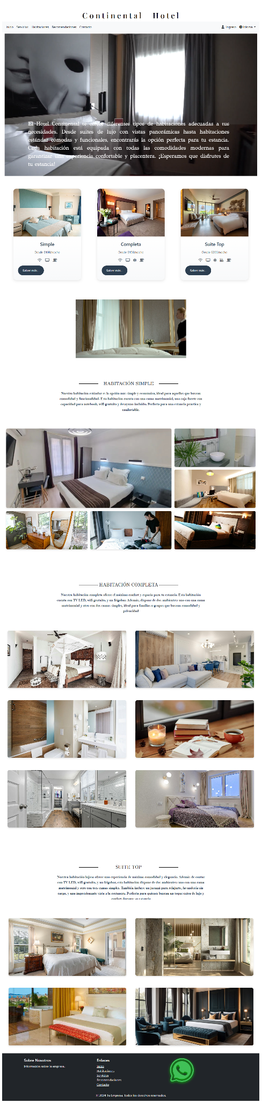

### Figura 18. Pantalla de Habitaciones.

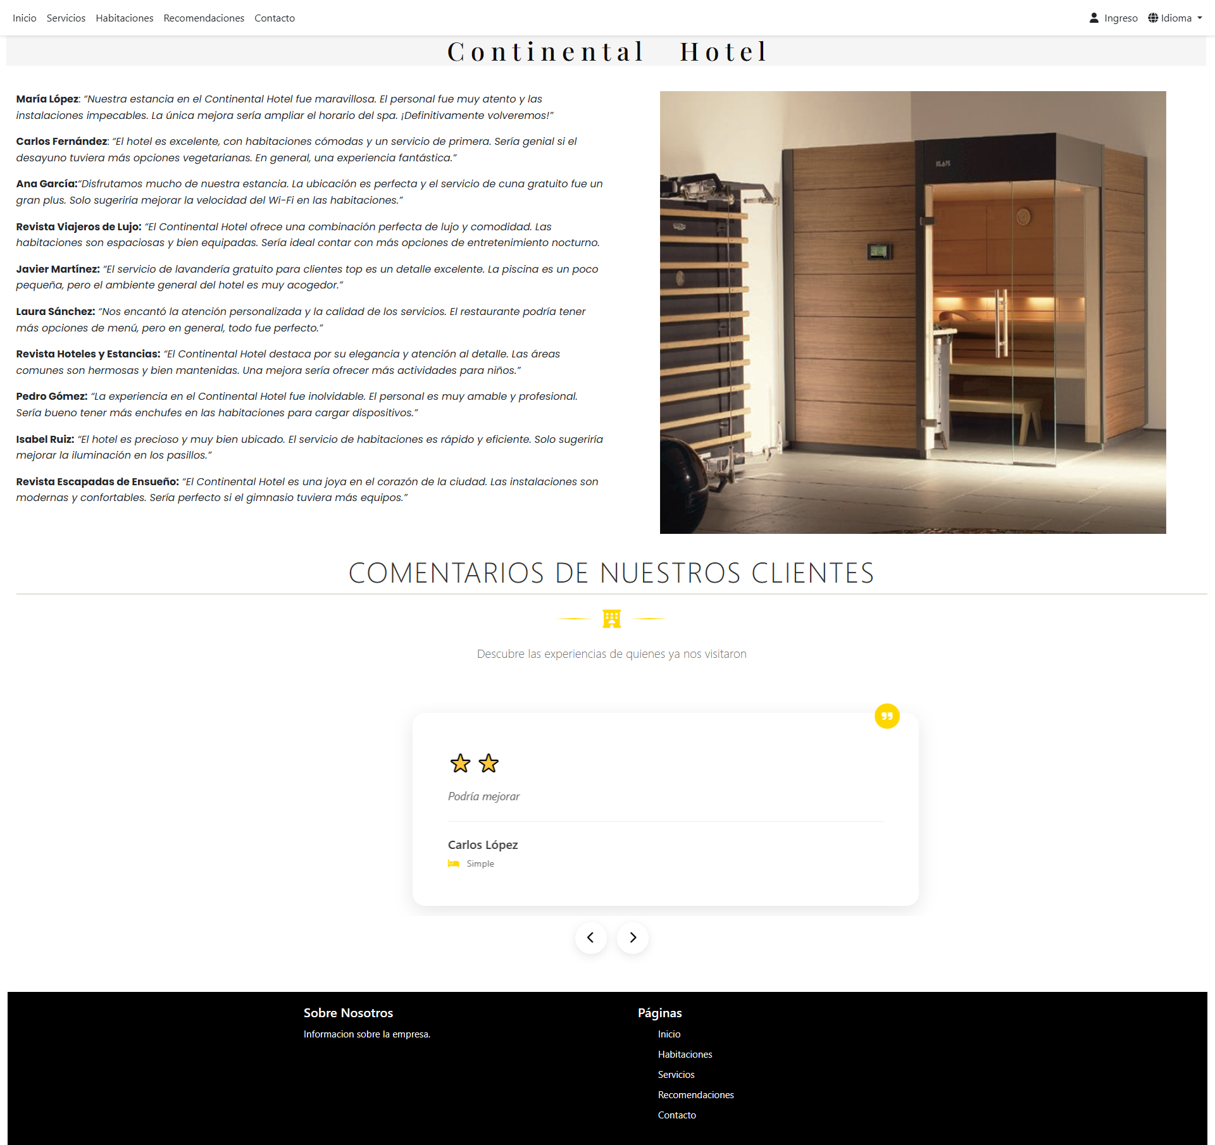

### Figura 19. Pantalla de Recomendaciones.

# 

### Figura 20. Formulario de contacto.

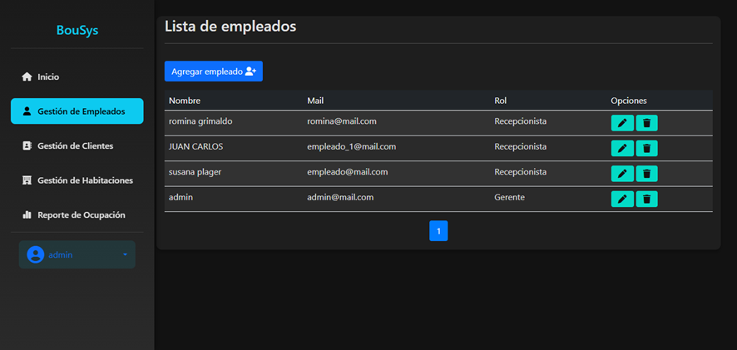

### Figura 21. Panel Gerente: Gestión empleados.

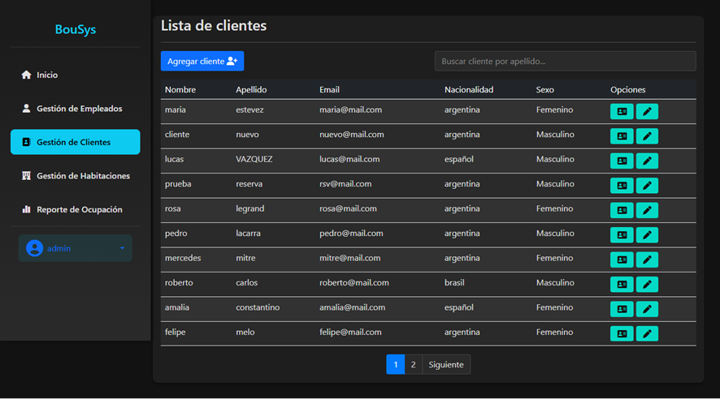

### Figura 22. Panel Gerente: Gestión Clientes.

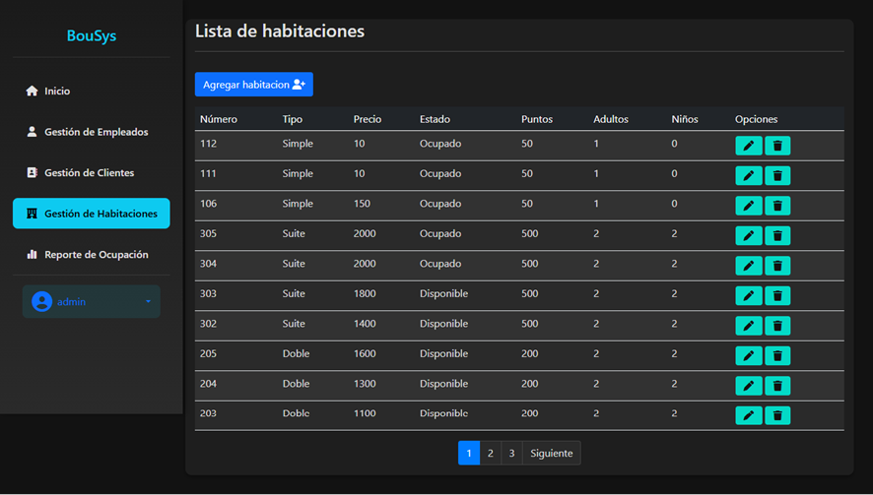

### Figura 23. Panel Gerente: Lista de habitaciones.

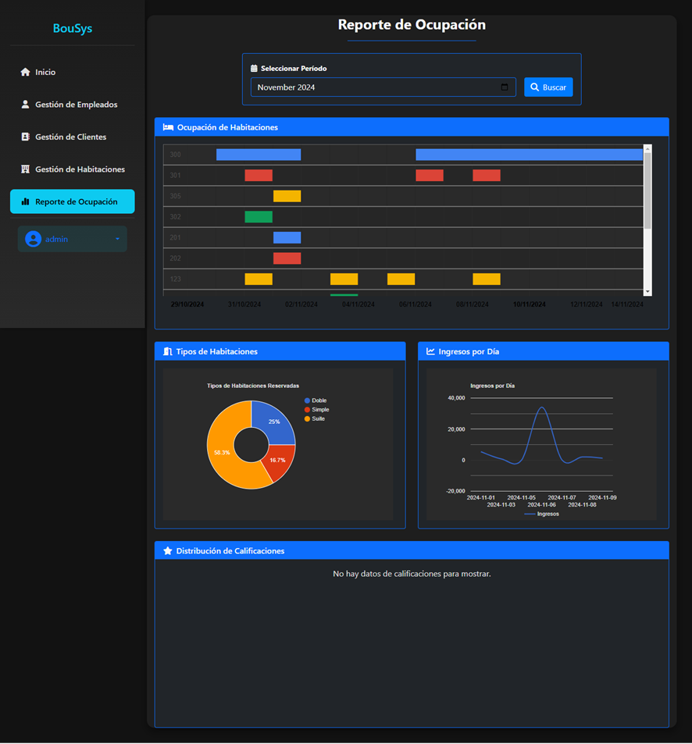

### Figura 24. Panel Gerente: Reporte de ocupación.

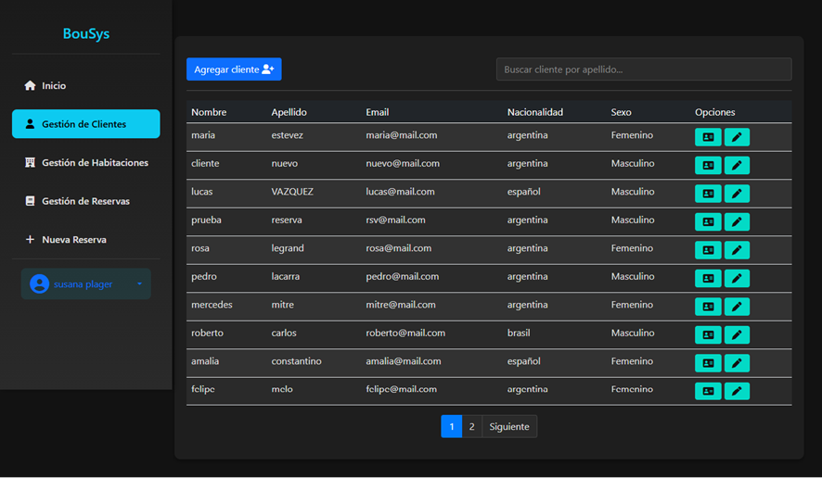

### Figura 25. Recepcionista: Gestión clientes.

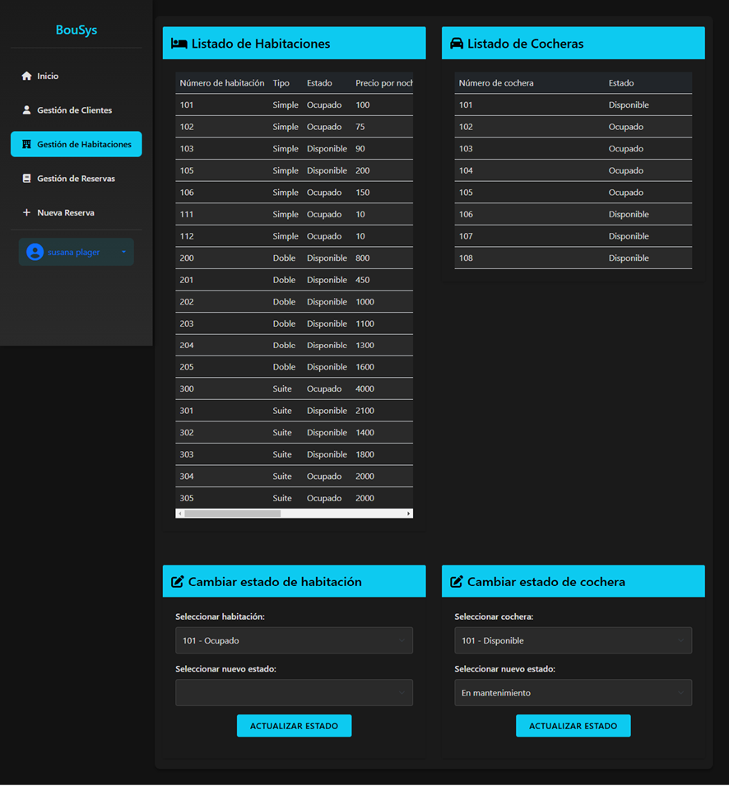

### Figura 26. Recepcionista: Gestión habitaciones.

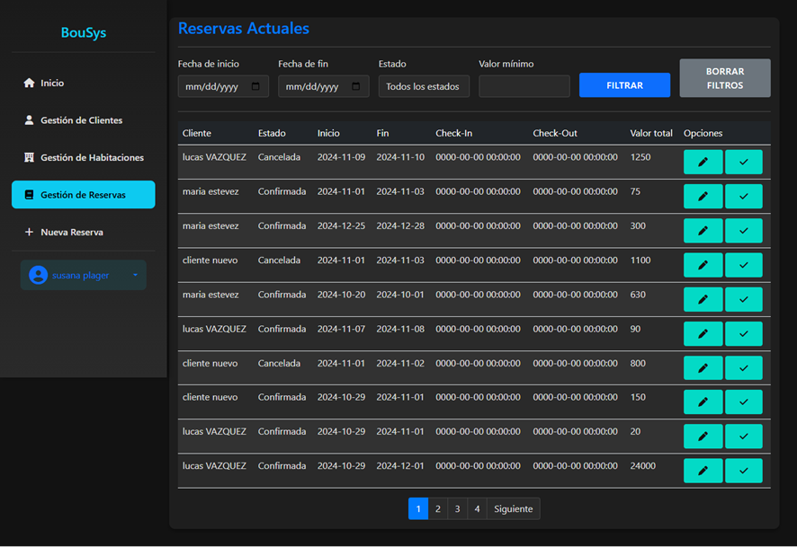

### Figura 27. Recepcionista: Gestión de reservas.

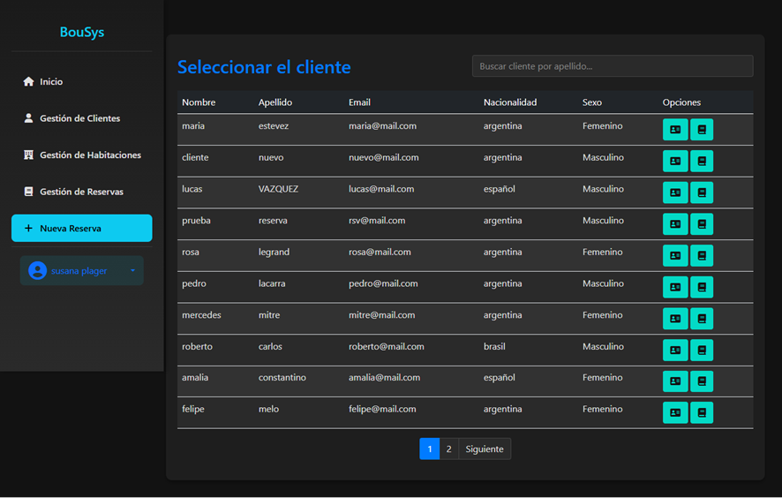

### Figura 28. Recepcionista: Nueva reserva.

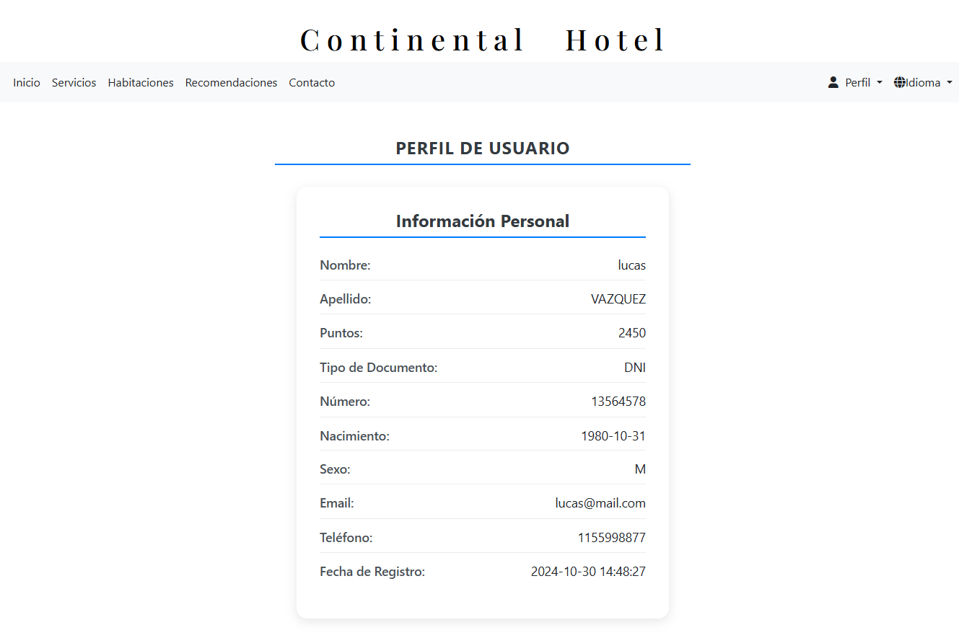

### Figura 29. Cliente: Mi Perfil.

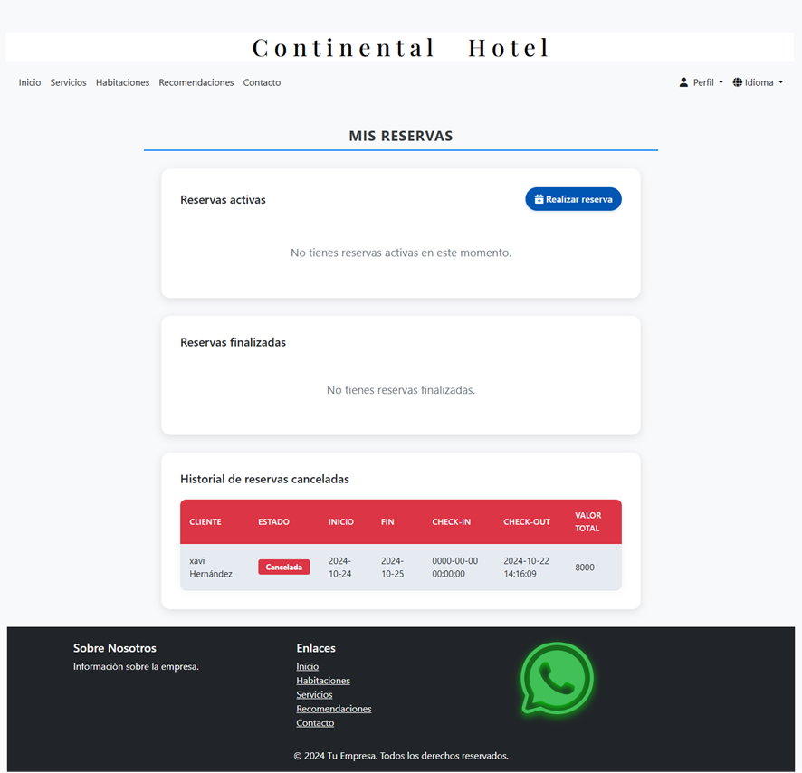

### Figura 30. Cliente: Mis Reservas.

# 14. Diseño de la Base de Datos

## 14.1 Diagrama Entidad-Relación

Mediante este diagrama podemos ver las relaciones entre cada entidad junto a sus atributos, resaltando con un subrayado su clave primaria. Cabe aclarar que en las entidades cliente, usuario_empleados, habitación y cochera se cambiarán las claves primarias al momento de pasarlo al motor de base de datos, todas pasarán a tener la columna “id”.

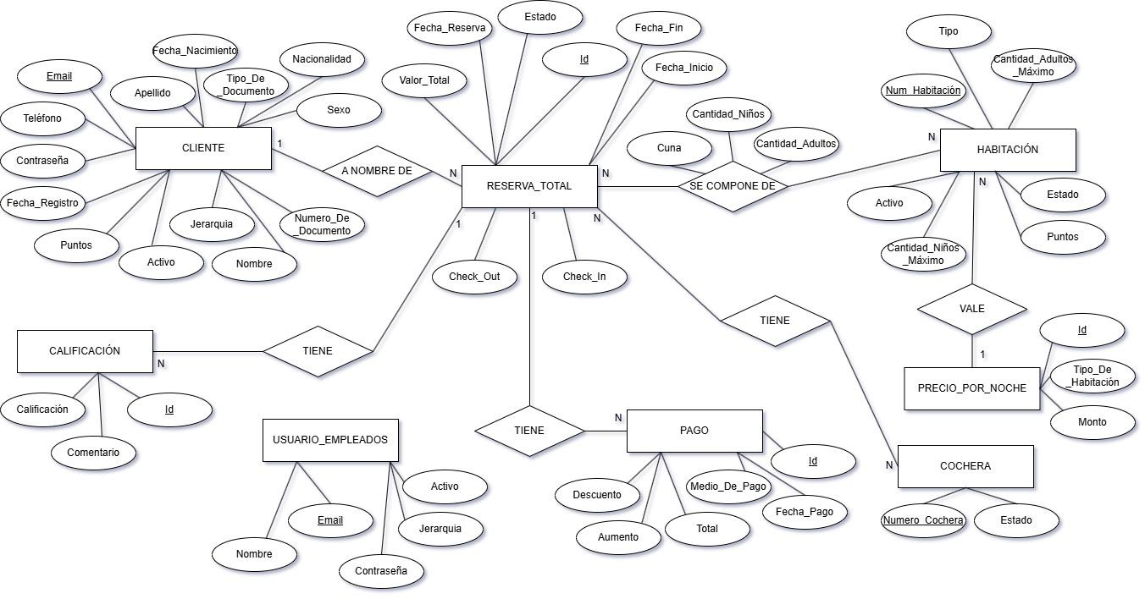

### Figura 31. Diagrama Entidad-Relación

## 14.2 Diagrama desde el motor de base de datos

Con este diagrama podemos ver además de las relaciones entre tablas, los tipos de datos para cada columna. Se puede apreciar como cada tabla tiene el mismo nombre para su clave primaria, que vendría a ser “id”.

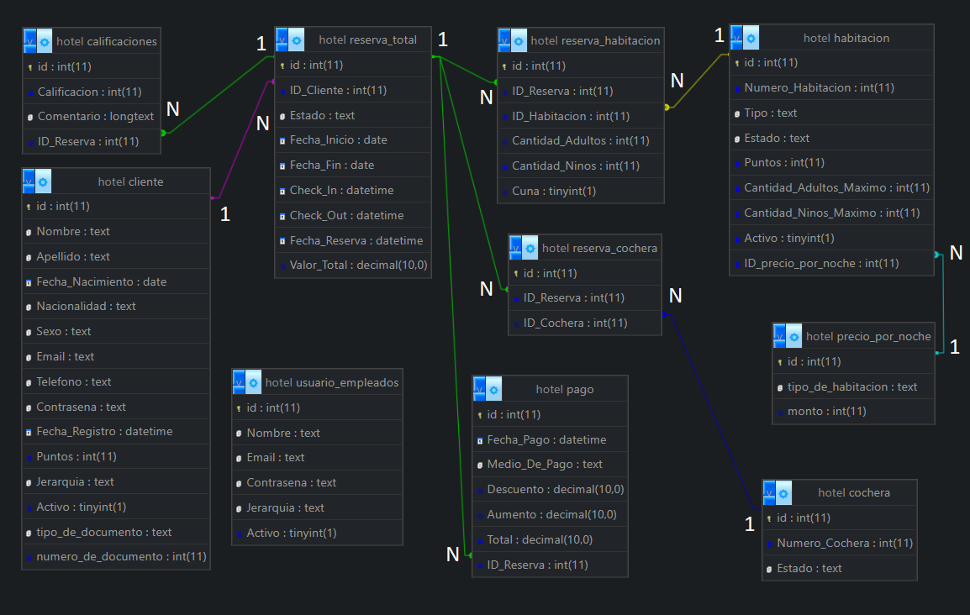

### Figura 32. Base de datos desde el motor.

# 15. Desarrollo

## 15.1 Lenguaje a Utilizar

Los lenguajes utilizados para el desarrollo son PHP, HTML, CSS y JavaScript.

## 15.2 Framework a Utilizar

Para mejorar el diseño de las páginas, utilizamos un framework para el frontend llamado Bootstrap.

## 15.3 Motor de Base de Datos

Como motor de base de datos, utilizamos MySQL.

## 15.4 Repositorio de Código Fuente

Para facilitar el trabajo en equipo y tener un control de versiones, utilizamos Git y GitHub.